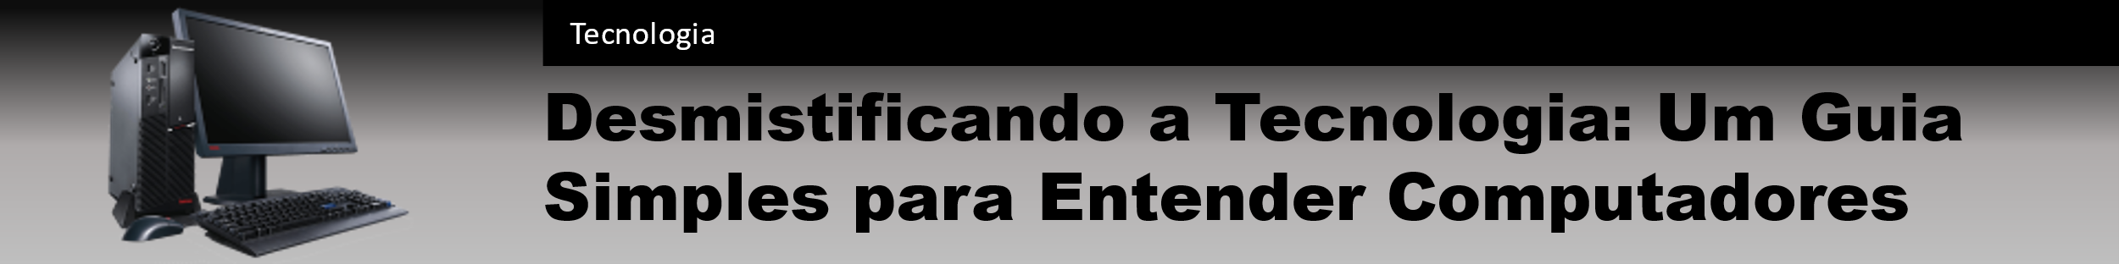

Por Júlio César Senestro

**Saudações, pessoal!**

Entender computadores pode parecer complicado, mas com um pouco de paciência, qualquer um pode dominar o básico. Hoje, vamos desmistificar essa máquina essencial do nosso dia a dia. Desde o hardware até o software, você aprenderá tudo o que precisa para começar a usar um computador com confiança.

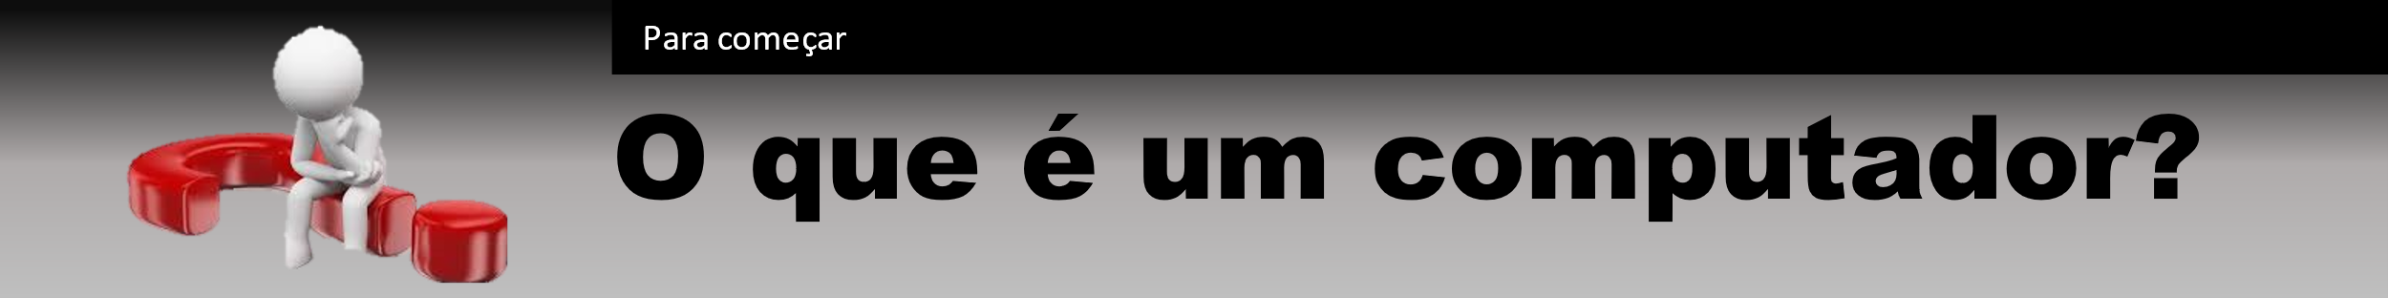

Um computador é uma máquina que processa informações. Ele é composto por hardware, que são as partes físicas, e software, que são os programas e sistemas operacionais. O hardware inclui componentes como o processador, a memória RAM e o disco rígido. O software varia desde sistemas operacionais como Windows e macOS até aplicativos como navegadores e editores de texto.

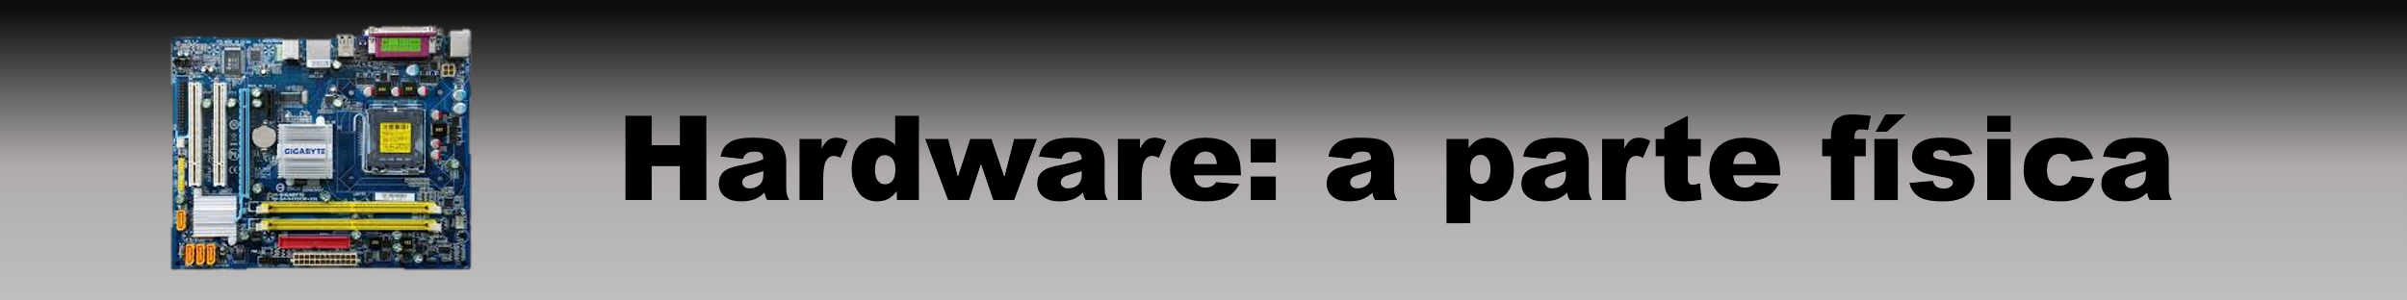

O hardware é a parte tangível do computador. O processador (CPU) é o cérebro, responsável por executar instruções. A memória RAM é onde os dados temporários são armazenados para acesso rápido. O disco rígido ou SSD armazena permanentemente seus arquivos e programas. Outros componentes incluem a placa-mãe, que conecta tudo, e periféricos como mouse e teclado.

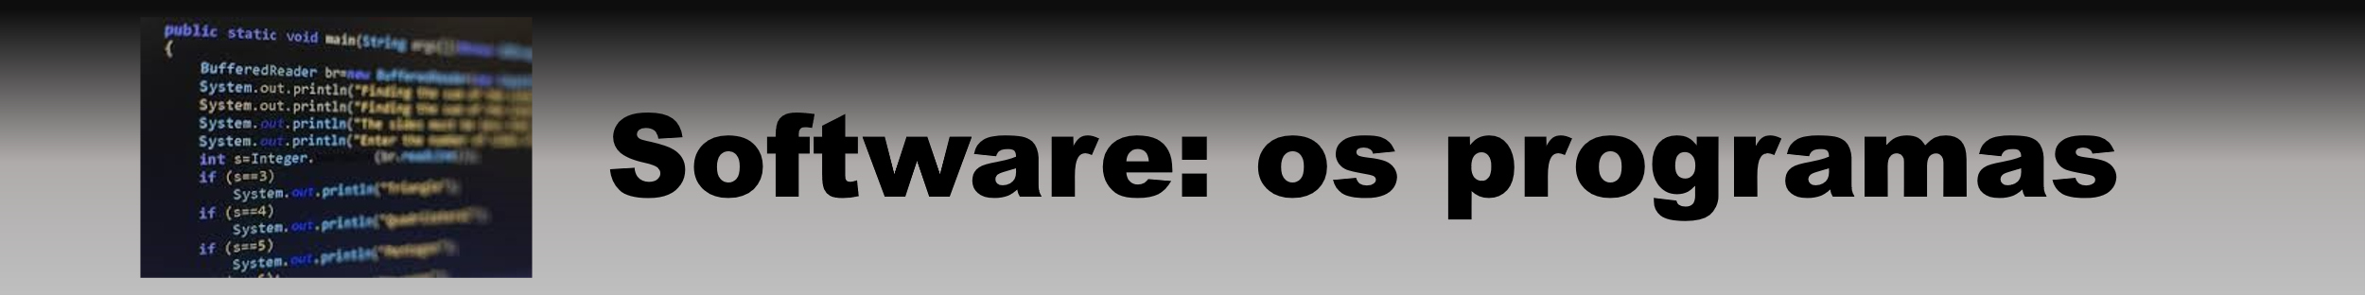

O software é o que faz o hardware funcionar. O sistema operacional (SO) é o software principal, gerenciando todos os recursos do computador. Exemplos de SO incluem Windows, macOS e Linux. Além do SO, há aplicativos que permitem realizar tarefas específicas, como navegar na internet (Chrome, Firefox), editar documentos (Word, Excel) e comunicar-se (WhatsApp, Telegram).



Dominar o uso de um computador é uma habilidade essencial no mundo moderno. Compreendendo o básico de hardware e software, você estará preparado para explorar as infinitas possibilidades que a tecnologia oferece.

#ComputadoresParaLeigos #TecnologiaDescomplicada #GuiaDigitalSimples

Artigo escrito vom auxílio de inteligência Artificial, revisado e editado por Júlio César Senestro

Me encontre em:

[](https://www.linkedin.com/in/j%C3%BAlio-c%C3%A9sar-senestro-187524261/) [](https://web.dio.me/users/juliosenestro?tab=achievements)